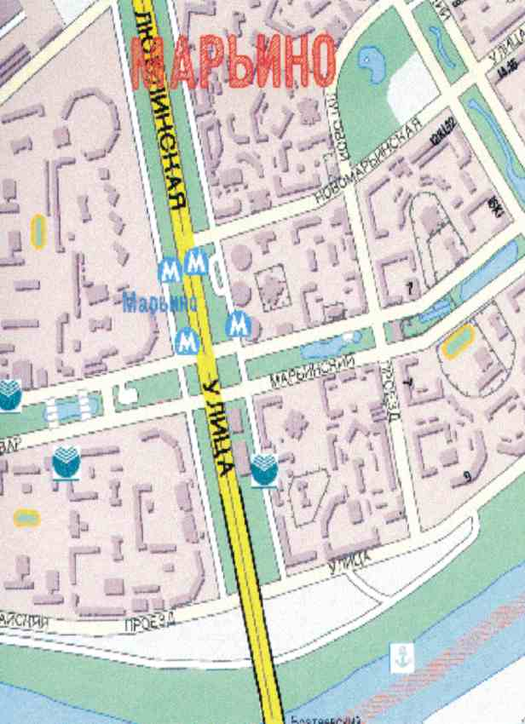
Марьино, Марьинский бульвар, д.4

